Ormánságfejlesztő Társulás

7960 Sellye, Batthyány u. 14.
Tel/Fax: 73-580-025. E-mail: oft@dravanet.hu

Szerkesztette:
Rajnai Renáta,
Mics Anikó,
Berta Rita
Vida Balázs

XIV. évfolyam 5. szám 2008. május

Az Ormánságfejlesztő Társulás ingyenes kiadványa

TARTALOM
Hírek
Pályázatok
Pályázati felhívások
Egyéb hírek


- HIREINK

Ős-Dráva program

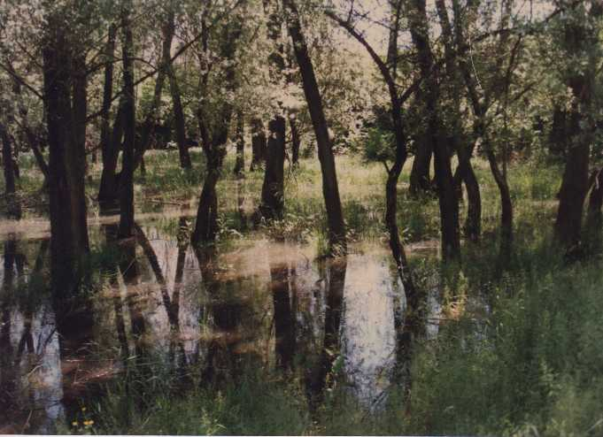
Május hónapban lezárul az Ormánságfejlesztő Társulás által megpályázott Ős-Dráva program újabb szakasza. Elvi engedélyes vízjogi tervdokumentáció készült 156 MFt értékben, egy olyan komplex anyag mely alkalmas a Dráva-medence vízügyi rendezésére. Az Ős-Dráva program hasonló jelentőségű az Ormánságnak, mint a Vásárhelyi Terv a Tiszának. Az Ős-Dráva Program egy új vízkormányzási rendszerre alapuló komplex területfejlesztés, melynek hatása kiterjed az Ormánság egészére. Az alábbiakban összegezzük a teljes tervezési terület állapotértékelését, valamint az átalakított vízgazdálkodási rendszer és az erre épülő tájgazdálkodási struktúra lényegét. A tervezési terület vízellátását egy Drávai vízkivételre alapozottan, a meglévő csatornahálózat felhasználásával kívánjuk biztosítani. Cél a terület vízzel való folyamatos ellátása, ami a területnek csatornákkal való lehető legsűrűbb behálózását jelenti. A terv ugyanakkor a táblaszintű vízelosztásra nem tér ki.

10 EGYÉB HÍREK

LEADER

A Sellyei és a Siklósi kistérség közösen alakította meg a LEADER akciócsoportját Ormánságtól a Szársomlyóig címmel. Az alakulás három akciócsoport ülés keretében történt meg 2007.09.12-én Siklóson, 2007.09.27-én Siklóson, 2007.10.04-én Sellyén. Az akciócsoport nem jogi szervezet, a bírósági bejegyeztetését későbbi időszakban kell elintézni.
Az akciócsoport lefedi a két kistérség területét. Siklós városa, mivel nem vidéki jellegű, kimarad a LEADER programból. 85 település, 204 akciócsoport tag. Az akciócsoport demokratikusan áll össze a civil, vállalkozói, önkormányzati, egyházi és magán szférából.
A majdani LEADER forrásokat nemcsak az akciócsoport tagok, hanem a kistérség területén székhely, vagy telephellyel rendelkező személyek igényelhetnek.

A LEADER pályázati folyamat többfordulós. Az első forduló 2007. október közepén zárult. Itt formai megfelelőséget vizsgáltak, illetve le kellett tenni egy stratégiai vázlatot, ahol a jövő fejlesztési irányait kellett megfogalmazni. Nem kötelező jelleggel, de elindult a kezdeményezésnek honlapja www.sellyesiklos.extra.hu címmel, ahol minden információ megtalálható.

Az Irányító Hatóság döntése alapján az Ormánságtól a Szársomlyóig Akciócsoport 2007. november 30. dátummal túljutott a pályázat első fordulóján. Jelenleg folyik a következő pályázati szakaszra való felkészülés. Ebben a szakaszban kell a részletes LEADER terveket elkészíteni. Ennek módszertana most van kialakítás alatt. A kész tervek leadásának határideje: 2008. január 31
A Sellyei-Siklósi kistérség a Leader programra május végén adja be a közös pályázatát, ahol az igényelt támogatás mértéke 2,1 Md Ft. Ennek elbírálásáról augusztusban értesülünk. Nyert pályázat esetén a Helyi Akciócsoport dönt a támogatások mértékéről, jövedelemteremtő fejlesztések esetében 50%, non-profit projekteke esetében pedig 90-100%.

9 EGYÉB HÍREK

Beremend

Savanyító üzem az idei szezontól kezdődően felvásárol nagy tételben zöldségféléket:


- káposzta
- karfiol
- cseresznyepaprika
- almapaprika
- tölteni való paprika
- zöld paradicsom
- kisdinnye



További információ az OFT munkatársainál.

2 HIREINK

Sólyom László és Bajnai Gordon az Ormánságban

A térségbe látogat két nevezetes személy is május-júniusban. Sólyom László köztársasági elnök és Bajnai Gordon önkormányzati és területfejlesztési miniszter is meglátogatja az Ormánságot. A pontos helyszínek, időpontok és témák még egyeztetés alatt vannak.



HEFOP

Az OFT sikeres képzési programban vett részt a Szentlőrinci Szociális Szolgáltató Központtal. Társulásunk a hátrányos helyzetűekkel foglalkozók képzéséhez is hozzájárult. A program a Humánerőforrás-fejlesztési Operatív Program keretében 100%-ban támogatásból valósult meg, mely az Európai Szociális Alapból és a hazai központi költségvetési előirányzatból származik. A projekt a Szociális Szolgáltató Központ és az Ormánságfejlesztő Társulás

3 HIREINK

együtt működésében valósult meg, a képzéseken összesen 48 fő vett részt. Célja, hogy a főpályázó munkatársai és a főpályázóhoz tartózó jelzőrendszer tagjai olyan képzésekben és tréningekben részesüljenek, amelyek egyrészt elősegítik a főpályázó és a célcsoportja közötti harmonikusabb együttműködést, másrészt szélesítik a kooperációt oly módon, hogy a Szociális Szolgáltató Központ tevékenységei közé beemeli a munkaerő piaci reintegrációt. Ennek érdekében került összeállítására az a képzés sorozat, mely a munkatársak együttműködési-, konfliktuskezelő-, kommunikációs készségeinek erősítését tette lehetővé.
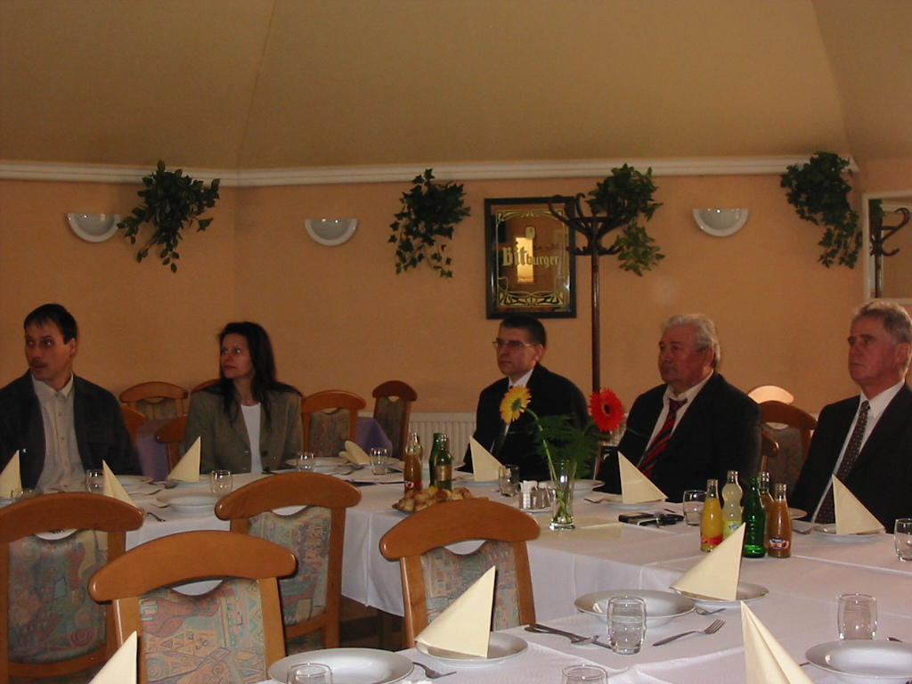
Szentlőrinc záró konferencia
2008. április 30. március
8 EGYÉB HÍREK

Homoktövis termelés

A homoktövis narancssárga bogyós gyümölcsű cserje növény. A bio-piacok egyik legkeresettebb gyümölcse. Pécsi központtal integrációs hálózat épül ki, mely német piacra szállítja a felvásárolt árut. A betakarítás után az integrátor vállalja, hogy 6 órán belül -40 Cº-os hűtőkonténerbe juttatja a homoktövist. A termelőnek vállalnia kell a biominősítés költségeit és a bioszabályok betartását. A telepítés költsége 3.5 millió forint ha/mely támogatását a térség LEADER programjából tervezzük finanszírozni. Hektáronkénti hozam 10.000 kg, felvásárlási ár 500.-Ft/kg.
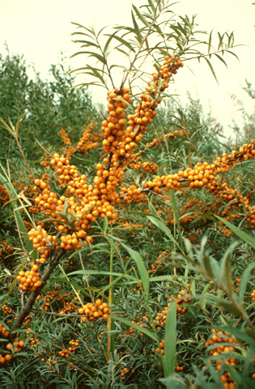
Érdeklődni lehet az Ormánságfejlesztő Társulás (OFT) munkatársainál!

7 PÁLYÁZATI FELHÍVÁSOK
A DECENTRALIZÁLT TERÜLETI KIEGYENLÍTÉST SZOLGÁLÓ ÖNKORMÁNYZATI FEJLESZTÉSEK TÁMOGATÁSÁRA (LEKI) DD-2008-LEKI
A Dél-dunántúli Regionális Fejlesztési Tanács (DDRFT) pályázatot hirdet

A támogatási program célja: A decentralizált helyi önkormányzati fejlesztési támogatási előirányzatainak rendeltetése az önkormányzati szolgáltatások és az ezekhez kapcsolódó tárgyi eszközök fejlesztésének, immateriális javak beszerzésének és előállításának támogatása, a meglévő egyenlőtlenségek mérséklése.
Támogatható célok: Az önkormányzatok, társulások az alábbi fejlesztési célok és alcélok megvalósításához igényelhetnek támogatást:
- a helyi önkormányzatok alapfeladatainak ellátása között meglévő színvonalbeli különbségek csökkentése érdekében a bel- és külterületen megvalósuló humán-infrastruktúra, illetve termelő infrastruktúra fejlesztéséhez, kivéve a belterületi szilárd burkolatú közutak felújítását,
- a közműves ivóvíz-ellátás fejlesztésére, meglévő létesítmények rekonstrukciójára az ivóvíz minőségi követelményeiről és az ellenőrzés rendjéről szóló 201/2001. (X. 25.) Korm. rendelet 6. számú mellékletében nem szereplő, illetve ivóvízminőség-javítási fejlesztésre nem kötelezett települések esetében,
- a turizmushoz, a környezet- és a természetvédelemhez, a sporttevékenység gyakorlása infrastrukturális feltételrendszerének megteremtéséhez, valamint a szociális foglalkoztatáshoz kapcsolódó önkormányzati fejlesztésekhez,
- a helyi piacok, vásárcsarnokok fejlesztéséhez, bővítéséhez,
- a teleházak kialakítását szolgáló fejlesztésekhez,
- olyan önkormányzati vagy társulási tulajdonban lévő, gazdaságfejlesztéssel összefüggő fejlesztési célok, melyek európai uniós forrásból nem részesülhetnek.
4 PÁLYÁZATOK

NCA Civil szolgáltatások

- A kistérség civil szervezeteinek részére pályázatfigyelő és pályázatíró szolgáltatás fenntartása.
- Ingyenes tanácsadás a pályázatokról, támogatási formákról. pályázatok elkészítése önköltségi áron.
A tanácsadó szolgáltatás fenntartása érdekében a következő pályázatokat készítettük el és adtuk be:
- NCA Civil Önszerveződések Szakmai és Területi Együttműködés Kollégiuma által kiírt „Meglévő civil együttműködések, érdekképviseleti és egyéb hálózati rendszerek további működtetése, fejlesztése” című pályázat.
- NCA Civil Szolgáltató, Fejlesztő és Információs Kollégiuma által kiírt települési/kistérségi szintű civil érdekérvényesítést és a társadalmi nyilvánosságot szolgáló projektek támogatására.
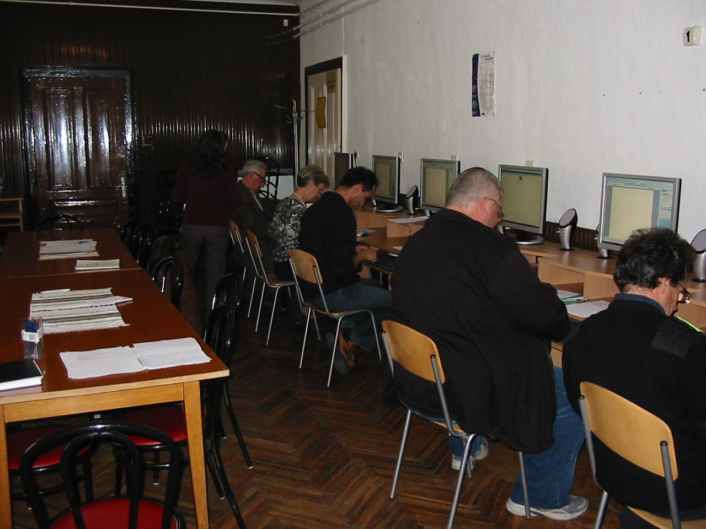
- NCA Nemzetközi Civil Kapcsolatok és Európai Integráció Kollégiuma pályázatot hirdet nemzetközi tapasztalatok hazai elterjesztésének támogatására

5 PÁLYÁZATOK

Egyéb pályázatok

- NCA Dél-dunántúli Regionális Kollégiuma pályázatot hirdetett
civil szervezetek működésének támogatására. A pályázat a civil társadalom erősítését, a civil szervezetek társadalmi szerepvállalásának segítését szolgálja. A pályázat célja a civil szervezetek működéséhez való hozzájárulás, mind eszköz és infrastruktúra, mind humánerőforrás tekintetében, melyek elősegítik a szervezet fejlődését, működését.
- Az EGT/ Norvég Finanszírozási Mechanizmus keretében a magyar környezet- és természetvédelmi céllal létrejött társadalmi szervezetek támogatása, a Második Nemzeti Környezetvédelmi Program végrehajtásának elősegítése érdekében című pályázat. Az Ormánság tájrehabilitációjának megalapozása a lefolyástalan területeinek rehabilitációjával úgy, hogy az egyúttal a helyi emberek megélhetését is biztosítsa. A program helyi szinten hozzájárul a helyi emberek, és azok közül is a legszegényebbek (különösen a roma lakosság) életkörülményeinek javulásához. A lefolyástalan területek kis természeti „ékszerekként” szóródnak szét az Ormánság árterén, amelyek közvetlen haszonvétele – beleértve turisztikai hasznosításukat is – bőséges megélhetést nyújthatnak. Ugyanakkor a táj egészének (a 85 %-nyi nem lefolyástalan területeknek is) a vízháztartását és helyi klímáját javítva, az egész Ormánság tájrehabilitációját előidézi.
A jelenlegi vizes élőhelyek területének a megsokszorozásával országos és európai szinten is igen értékes természeti területek jönnek létre. A lefolyástalan területek rehabilitációja helyreállítja az Ormánság eredeti mozaikos tájszerkezetét, amely egyedi európai értékké válik.

6 PÁLYÁZATI FELHÍVÁSOK

Norvég Civil Alap
Az Ökotárs Alapítvány az Autonómia Alapítvánnyal, a Demokratikus Jogok Fejlesztéséért Alapítvánnyal (DemNet) és a Kárpátok Alapítvány-Magyarországgal együttműködve pályázatot hirdet az EGT/Norvég Finanszírozási Mechanizmus Civil Támogatási Alapjának keretében magyarországi civil szervezetek támogatására az alábbi négy témakörben:
- környezetvédelem és fenntartható fejlődés;
- civil szervezetek kapacitásfejlesztése;
- szociális kohézió, gyermek- és egészségvédelem;
- kulturális örökségvédelem.

Kérdésekkel, felvilágosításért minden témakörben az adott témakör gazdájához kell fordulni az alábbi elérhetőségeken:
- Környezetvédelem és fenntartható fejlődés – Ökotárs Alapítvány: Tel: (1)411-3505, email: kornyezet@norvegcivilalap.hu
- Civil szervezetek kapacitásfejlesztése – DemNet: Tel: (1)411-0410, email: kapacitasfejlesztes@norvegcivilalap.hu
- Szociális kohézió, gyermek- és egészségvédelem – Autonómia Alapítvány: Tel: (1)237-6023, email: szocialis@norvegcivilalap.hu
- Kulturális örökség védelme – Kárpátok Alapítvány-Magyarország: Tel:(36)516-750, email: kulturalisorokseg@norvegcivilalap.hu

